**高一年级生物第16课时《细胞的生命历程（第1课时）》评价题**

1.下列有关细胞体积的叙述中，不正确的是

A．与原核细胞相比，真核细胞体积一般较大

B．细胞体积越小,其表面积与体积比值越大

C．细胞体积过大不利于细胞内外物质交换

D．生物体体积越大，其细胞体积也越大

2.下列关于细胞周期的叙述中，正确的是

A．抑制DNA的合成，细胞将停留在分裂期

B．细胞周期分为前期、中期、后期、末期

C．细胞分裂间期为细胞分裂期提供物质基础

D．成熟的生殖细胞产生后立即进入下一个细胞周期

3.下图是洋葱根尖分生区细胞有丝分裂不同时期的图像。对图像的描述正确的是

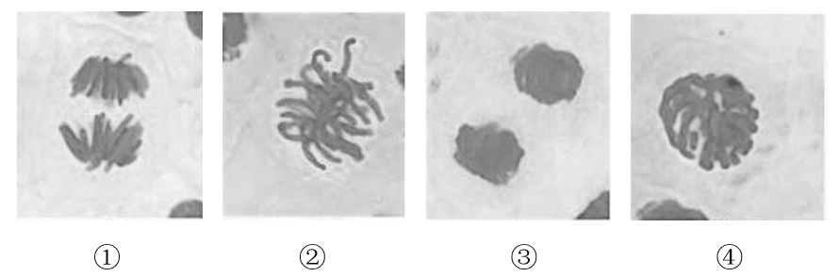

A．①所示细胞中染色体和DNA的数量比为1∶2

B．②所示细胞中染色体的着丝粒排列在赤道板上

C．③所示细胞依靠细胞膜向内凹陷分裂

D．④所示细胞内正在进行DNA的复制

4.下列关于观察小鼠骨髓细胞有丝分裂的叙述，正确的是

A．前期，分开的中心体之间有星射线相连

B．后期，可观察到核被膜逐渐解体形成小泡

C．中期，伸展延长的染色质排列在赤道面上

D．末期，可观察到由许多囊泡聚集形成的细胞板

5.下列关于“制作并观察植物细胞有丝分裂的临时装片”活动的叙述，正确的是

A．解离是为了促进染色体分离

B．漂洗是为了洗去不利于染色的物质

C．染色时间过长将抑制细胞的分裂

D．可观察到部分细胞在中央的“赤道”上向内凹陷

6.用光学显微镜的高倍镜观察植物细胞有丝分裂中期图像，清晰可见的细胞结构是

A．纺锤体、染色质 B．染色体、赤道板

C．染色体、纺锤体 D．纺锤体、核仁

7.下图是某生物体细胞有丝分裂的不同分裂时期的图像，对图像的描述正确的是

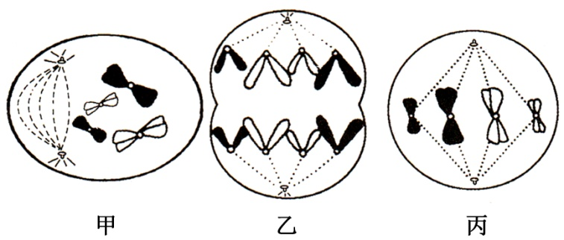A．甲、乙、丙三细胞内染色体、染色单体与DNA分子数比例都为1∶2∶1

B．甲细胞进行中心体复制，发出星射线，形成了纺锤体

C．甲、乙、丙三细胞分别处于有丝分裂的前期、后期和中期

D．该生物可能是低等植物

8.下图所示的细胞变化过程称为

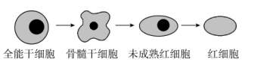A．细胞生长　　　　B．细胞分化 C．细胞分裂 D．细胞凋亡

9.下列关于人体衰老细胞的叙述，正确的是

A. 多种酶的活性降低 B．线粒体数量增加

C．细胞呼吸明显加快 D．细胞核体积变小

10.正常情况下，下列关于细胞分裂、分化、衰老和死亡的叙述中，正确的是

A．所有体细胞都不断地进行细胞分裂

B．细胞分化使各种细胞的遗传物质产生差异

C．细胞分化仅发生于早期胚胎形成的过程中

D．细胞的衰老和死亡是一种自然的生理过程